Родительское клуб «Театр – наш друг и помощник»

Подготовили и провели воспитатели

средней группы «Солнышко»: Ясевич Н.Н.

Ботева М.А.

Дата проведения: 16 февраля 2018 года.

Цель: способствовать повышению педагогической культуры родителей, пополнению их знаний по театрализованной деятельности ребенка в семье и детском саду; содействовать сплочению родительского коллектива, вовлечению пап и мам в жизнедеятельность группового сообщества; развитие творческих способностей родителей.
Ход встречи
Добрый вечер, уважаемые родители! Мы рады встрече с Вами! Предлагаем Вашему вниманию следующую тему для обсуждения: «Театр – наш друг и помощник».
Испокон веков театр всегда завораживал зрителей. Театральная игра – это исторически сложившееся общественное явление, самостоятельный вид деятельности, свойственный человеку.
Как говорили великие люди:
Николай Гоголь «Театр – это такая кафедра, с которой можно много сказать миру добра».
Вольтер. «Театр поучает так, как этого не сделать толстой книге».
Александр Герцен. «Театр – высшая инстанция для решения жизненных вопросов».
Мерзлякова С.И. «Театр - это волшебный край, в котором ребенок радуется, играя, а в игре он познает мир!
Да. Действительно, театр – это игра. А, ведущим видом деятельности детей дошкольного возраста является игра.
Театрализованная деятельность позволяет решать многие педагогические задачи, касающиеся формирования выразительности речи ребенка, интеллектуального и художественно-эстетического воспитания.
Нередко бывает так, что люди с богатым духовным содержанием, с выразительной речью оказываются замкнутыми, стеснительными, теряются в присутствии незнакомых лиц. Привычку к выразительной публичной речи можно воспитать в человеке только путём привлечения его с малолетства к выступлениям перед аудиторией. В этом огромную помощь может оказать театр в детском саду. Возможность «спрятаться» за маску, действовать от имени какого-либо персонажа позволяют ребенку решать многие проблемные ситуации, помогает преодолевать робость, неуверенность в себе, застенчивость.
Участвуя в театрализованных играх, дети становятся участниками разных событий из жизни людей, животных, растений, что дает им возможность глубже познать окружающий мир. Одновременно театрализованная игра прививает ребенку устойчивый интерес к родной культуре, литературе, театру, позволяет раскрыть творческий потенциал ребенка.
Театрализованные игры способствуют развитию детской фантазии, воображения, учат искренне сопереживать: радость, печаль, гнев, тревогу и др. Через игру ребенок не только распознает эмоциональное состояние персонажа по мимике, жесту, интонации, но и передает с помощью выразительных средств разнообразные эмоции, которых так не хватает ребенку в наше время. Ведь зачастую вам, родителям бывает некогда почитать ребенку книжку. А как загораются глаза малыша, когда взрослый читает вслух, интонационно выделяя характер каждого героя произведения! А как ребенок обрадуется, если вы вместе с ним обыграете какую – либо потешку, отрывок из сказки, становясь медведем, маленьким зайчиком или хитрой лисой.
Начиная с младшего возраста, дети играют с разными видами кукол. У нас есть театральный уголок, в нем находятся театральные куклы: марионеток, пальчиковые, настольные, театр масок. Театральные куклы к нам приходят в гости на занятия, и в свободное время от занятий тоже дети обыгрывают любимые сказки. Мы учим их как пользоваться куклами, затем дети обыгрывают сценки самостоятельно.

Уважаемые родители! Сейчас поиграем с вами так, как мы играем с детьми на занятиях по театрализованной деятельности. Но вначале ответьте на вопросы.
*Если бы все люди не могли говорить, но знали слова, как бы они понимали друг друга? (С помощью жестов, мимики, позы туловища).
*Меняется ли голос человека в зависимости от его настроения? Как?
*Можем ли мы узнать о настроении человека, не видя его лица? Как? (По позе, жестам.)
*Вспомните, какие жесты вы знаете и используете при общении? (Приветствие, прощание и др.)

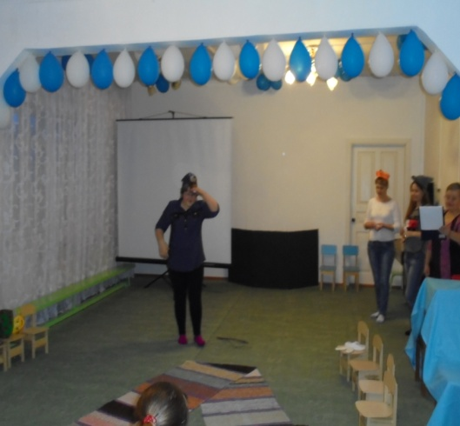
Этюд «Сучок на тропинке»
1. Прослушивание.
2. Инсценировка этюда.
Тренди – бренди, тренди бредь!
По тропинке шел медведь,
По тропинке шел медведь
На малину поглядеть.
На сучок ногою встал,
Поскользнулся и упал.
Растянулся – испугался,
Что в капкан ногой попался.
С перепугу задрожал,
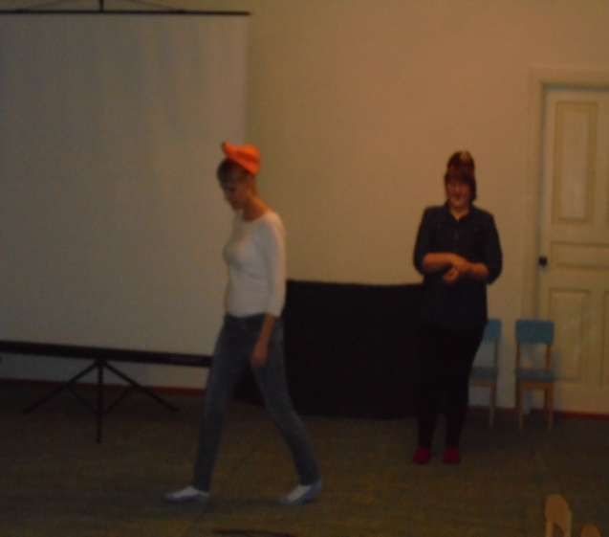
Подскочил и убежал.
Видно трусом был медведь,
Тренди – бренди, тренди – бредь.
Трали – вали, чудеса!
По тропинке шла лиса,
По тропинке шла лиса
И глядела в небеса.
На сучок ногой ступила,
Поскользнулась и завыла.
Хвать его, что было силы –
Только лапу занозила!
Ох, и злой ушла лиса,
Трали – вали, чудеса!
Стуки – стуки, стуки – стук,
По тропинке шел барсук.
По тропинке шел барсук,
Наступил ногой на сук.
Поскользнулся, растянулся,
Встал на ноги, отряхнулся.
Почесал в раздумье спинку,
Отодвинул сук с тропинки,
И пошел себе барсук,
Стуки – стуки, стуки – стук.
Встречаем наших маленьких артистов. Они нам покажут театрализованное представление «Колобок».
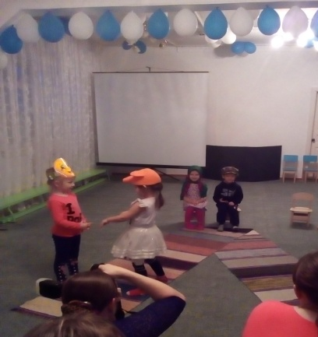
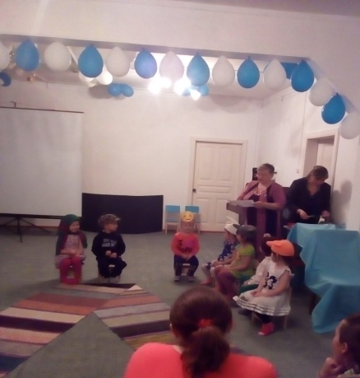
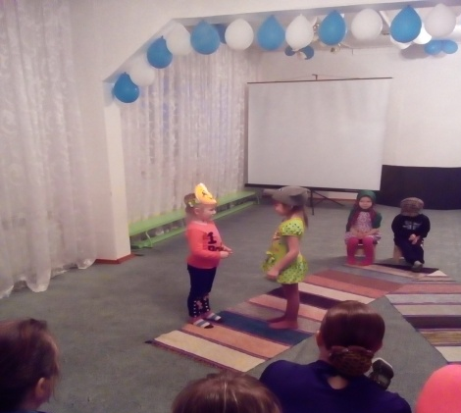

Сказка-импровизация «Колобок»
Путём независимой жеребьёвки родители получают роли, выбирают себе маски соответственно образу. Далее, родители выполняют все действия в соответствии с текстом.
Действующие лица: Рассказчик, Дед, Бабка, Речка, Мостик, Колобок, Медведь, Лиса, Заяц, Деревья, Ветер.
Рассказчик (воспитатель) :
Жили-были дедушка и бабушка. (выходят «дедушка и бабушка») Дед дрова на дворе рубил, бабушка бельё в тазике стирала.
Устал дед и говорит: «Испеки-ка мне бабка колобка! »
Бабка по сусекам поскребла, по коробу помела, и наскребла муки горстки две.
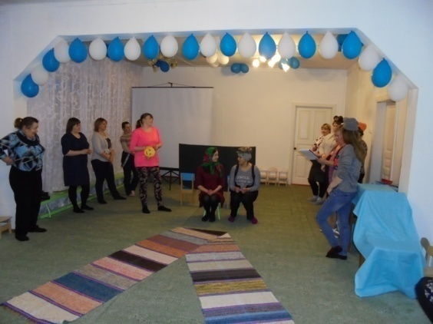
Замесила тесто, слепила колобка и посадила его в печь.
Колобок вышел на славу! (появляется «колобок»)
Посадила бабушка Колобка на оконце студится.
А Колобок на лавку - прыг, на дорожку – скок, и покатился по дорожке в лес.
(«деревья» занимают свои места по залу)
И тут подул ветер, ветки деревьев сильно раскачивались!
(«ветер» полетел по залу, «деревья» закачались)
Катится Колобок, катится, а на пути речка. («речка» ложится на пути)
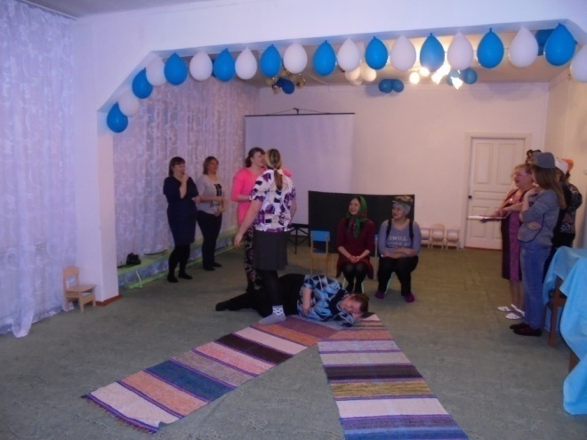
Как через неё перебраться? Конечно, мостик! («мостик» встает через «речку»)
И тут подул ветер, ветки деревьев сильно раскачивались!
Перекатился Колобок через мостик и покатился дальше.
А ветер всё дует, деревья качаются!
Катится Колобок, катится, а на встречу ему Зайка. (выскакивает «зайка»)
Зайка:
«Колобок, Колобок! Я тебя съем! »
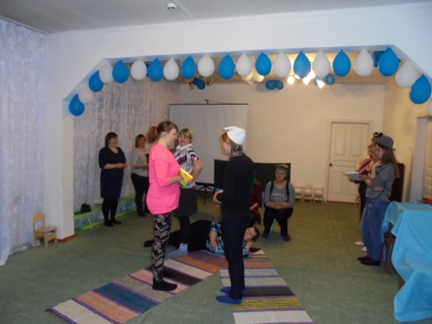
Колобок: «Не ешь меня, Зайка, я тебе песенку спою!
(поёт песенку Колобка) »
И покатился Колобок дальше.
А ветер всё дует, деревья качаются!
Катится Колобок, катится, а на встречу ему Волк. (выходит «волк»)
Волк: «Колобок, Колобок! Я тебя съем! »
Колобок: «Не ешь меня, Волк, я тебе песенку спою!
(поёт песенку Колобка) »
И покатился Колобок дальше.
А ветер всё дует, деревья качаются!
Катится Колобок, катится, а на встречу ему Медведь. (выходит «медведь»)
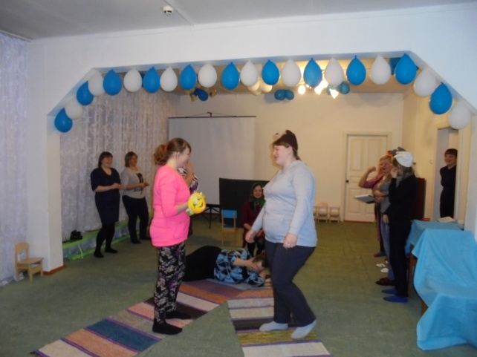
Медведь: «Колобок, Колобок! Я тебя съем! »
Колобок: «Не ешь меня, Миша, я тебе песенку спою!
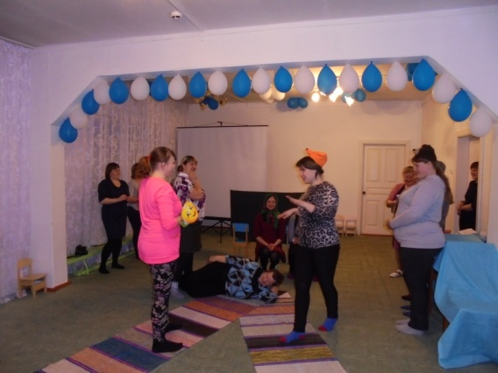
(поёт песенку Колобка) »
И покатился Колобок дальше.
А ветер всё дует, деревья качаются!
Катится Колобок, катится, а на встречу ему Лиса. (выходит «лиса»)
Лиса: «Колобок, Колобок! Я тебя съем! »
К: «Не ешь меня, Лиса, я тебе песенку спою!
(поёт песенку Колобка) »
Лиса: «Что-то я стара стала, плохо слышу! Сядь ко мне на носок, спой ещё разок».
Сел Колобок к Лисе на носок, а Лиса его – ам – и съела!
Домашний театр
Большое значение для ребенка имеет театр, театральная деятельность. Семейный театр – особая среда для развития творческих способностей детей.
Это ключ к нравственному развитию ребенка, который открывает новую грань деятельности, приобщает не только к искусству мимики и жеста, но и к культуре общения. Ценность театральной деятельности в том, что она помогает детям зрительно увидеть содержание литературного произведения, развивает воображение, без которого не возможно полноценное восприятие художественной литературы. Ведь умение живо представить себе то, о чем читаешь или слышишь, вырабатывается на основе внешнего видения, из опыта реальных представлений. Театральная деятельность активно применяется в детском саду, но сколько радости получает ребенок, когда его папа вдруг становится волком, мама – лисой, а дедушка – медведем!
Драматизация служит для ребенка средством проявления артистических способностей, развития речи, морального опыта. Игра в театр очень близка ребенку, стремящемуся все свои переживания и впечатления выразить в действии.
Игра «Иностранец»
Вы попали в другую страну, языка которой не знаете. Спросите с помощью жестов, как найти больницу, кафе, почту, автозаправку, рыбный магазин и т.д.
И в заключении хотелось бы еще раз отметить, что мы педагоги со своей стороны и вы уважаемые родители должны поддерживать интерес у детей к театрализованной деятельности. Читайте дома чаще сказок, обыгрывайте их, чтобы в дальнейшем нам вырастить наших детей всесторонне развитыми личностями.
Взяли ли вы что-нибудь новое для себя с нашей встречи?
Желаем вам дальнейших успехов в воспитании ваших детей.
Спасибо за внимание!

